电子装调实训室实训桌参考图片及技术参数

一、实训室设备配置及价格
序号 | 设备名称 | 规格型号 | 数量 | 单价（元） | 小计（元） | 备注
1 | 实验桌 | BR-205型 | 20套 | 4800 | 96000 | 含绝缘桌面
合计 |  |  |  |  | 96000

二、技术参数附件
设备名称 | 技术参数
BR-205型实验桌 | 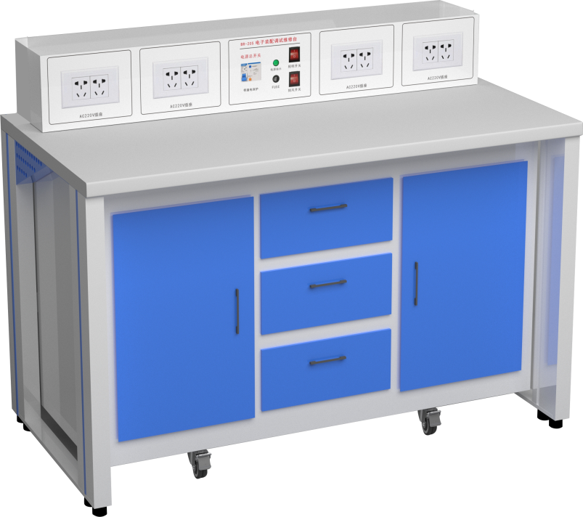  (实验台上电源插座高度低于120mm，宽度小于120mm)  一、基本功能要求：  本平台是按照电子工艺课程的实训需求设计，可完成中小型电子产品的装配、调试和检修等实训，使学生掌握电子产品装配和调试的基本技能，同时可满足电子制作、电子设计大赛、课程设计、毕业设计等实训要求。  二、技术性能要求：  1、输入电压：单相三线～220V±10% 50Hz  2、装置容量：＜1kVA  3、外形尺寸：>=1500mm*1000mm*750mm  4、安全保护：具有漏电保护功能，安全符合国家相关标准  三、基本配置及功能要求：  1、实训台  （1）实验台面板：E1级三聚氰胺复面合成板，台面厚度25mm。  （3）主体结构通过左、右各2个C字形铝压成型构件联接，台面高度：500mm，桌面板下设柜子，抽屉等储物空间，外观简洁、大气、新颖。  （4）C字形铝压成型构件为左、右对称件，外形不小于160x166mm，单件比重不小于0.37kg，采用压铸成型工艺，经机加工、抛丸、喷砂，表面蓝色静电喷涂工艺。  （5）设有3个抽屉，用于放置工具、资料等，2个柜子，用于放置实训仪器。  2、实训电源4组  每工位电源开关采用漏电保护器控制，并设有电源指示灯；每工位配6路5孔AC220V电源接口，可为外配仪器设备提供工作电源。实验台上电源插座高度低于120mm，宽度小于120mm。

